Neuheit des Sommers: Die Campiglio Special Week

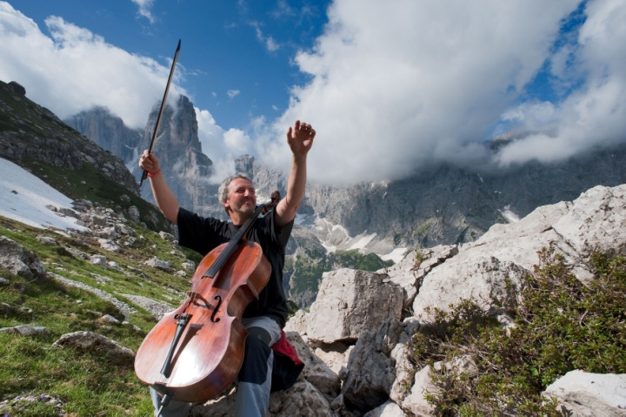
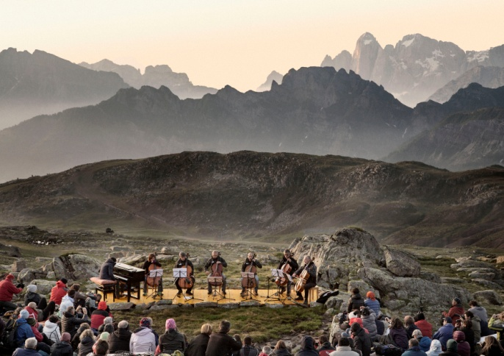
© Trentino Marketing, Daniele Lira, Val di Fassa © Trentino Marketing, Daniele Lira, Val Rendena
Trento, 21. Juni 2017. Das diesjährige Sounds of the Dolomites Festival bietet Künstlern vom 7. Juli bis zum 31. August 2017 erneut außergewöhnliche Bühnen inmitten der beeindruckenden Berglandschaft des Trentino. Mit der Neuheit des Sommers, der Campiglio Special Week, findet vom 17. bis 23. Juli 2017 ein Festival innerhalb des Festivals statt. Als besonderer Gast tritt der italienische Cellist und Co-Direktor der Veranstaltungsreihe Mario Brunello auf. Unterstützt wird er von Peteris Sokolovskis, der Kremerata Baltica und weiteren Künstlern.
Als musikalisches Highlight für Frühaufsteher steht am 23. Juli ein Konzert in der Morgendämmerung auf dem Programm: Um sechs Uhr am Morgen begleitet die Kremerata Baltica mit der Sunrise Serenade den Sonnenaufgang in den Brenta Dolomiten. Den Teilnehmern bietet sich dabei ein unvergessliches Naturspektakel, wenn die Berggipfel von der „Enrosadira“ (Morgenröte) in rotes Licht getaucht werden.
Aber auch darüber hinaus bietet die Campiglio Special Week interessanten Künstlern eine Plattform: Am 17. Juli präsentiert der Vibraphonist Andrei Pushkarev seine außergewöhnliche Fähigkeit, verschiedenste Klänge und Genres miteinander zu verbinden. Das Streichquartett, Quatro Baltica Quartet, spielt am 18. Juli im prestigeträchtigen Salone Hofer. Am 19. Juli haben Musikliebhaber zwei Gelegenheiten das KB Good Vibequartet im Palazzo Lodron Bertelli in Caderzone Terme zu hören: Zunächst um 17 Uhr und später um 21 Uhr.
Die Konzerte des Hauptprotagonisten finden ab dem 20. Juli statt: Gemeinsam mit der Kremerata Baltica und Peteris Sokolovskis tritt Mario Brunello am 20. Juli im Rifugio Brentei auf, dass zu diesem Anlass allen Interessierten offen steht. Weitere Auftritte des Ensembles folgen am 21. Juli um 21 Uhr in der malerischen Kirche von San Vigilio in Pinzolo und am 22. Juli auf der Alm Brenta Bassa. Zu hören ist dann die faszinierende Arbeit von John Taverner „The Protecting Veil“ sowie Mozarts “Serenata”.
Mehr Informationen zum Festival Sounds of the Dolomites gibt es unter http://www.isuonidelledolomiti.it/DE/sounds-of-the-dolomites/
Passendes Bildmaterial zur Meldung haben wir unter http://bit.ly/2mnHPnj zusammengestellt. (Copyright bitte wie im Dateinamen angegeben).

Über Trentino:
Die autonome Provinz im Norden Italiens gliedert sich in vierzehn touristische Gebiete und erstreckt sich von den Dolomiten, die seit 2009 als UNESCO-Weltnaturerbe zählen, bis hin zum Nordzipfel des Gardasees mit der Stadt Riva del Garda. Neben den historischen Städten Trento und Rovereto besticht Trentino vor allem mit seiner vielseitigen Natur – rund 30 Prozent der Gesamtfläche bestehen aus Naturschutzgebieten. Mediterrane Temperaturen am Wasser und alpines Klima in den Bergen: Die abwechslungsreichen Wetterbedingungen machen Trentino zu einem idealen Reiseziel für Natur-, Kultur- sowie Sportliebhaber. Weitere Informationen unter www.visittrentino.info

Weitere Presseinformationen:
Die aktuelle Pressemappe gibt es auch auf www.visittrentino.info/de/presse/pressemitteilungen

Pressekontakt: Pressekontakt:
Trentino Marketing BZ.COMM GmbH
Paola Pancher & Cinzia Gabrielli Yvonne Maier & Julia Schaaf
Via Romagnosi 11 Gutleutstr. 16a
I - 38122 Trento D – 60329 Frankfurt am Main
Tel: +39 0461 219 310 Tel: +49 69 2562888-13
press@trentinomarketing.org trentino@bz-comm.de
www.visittrentino.info www.bz-comm.de

